
Kdo naučí děti správně pít?

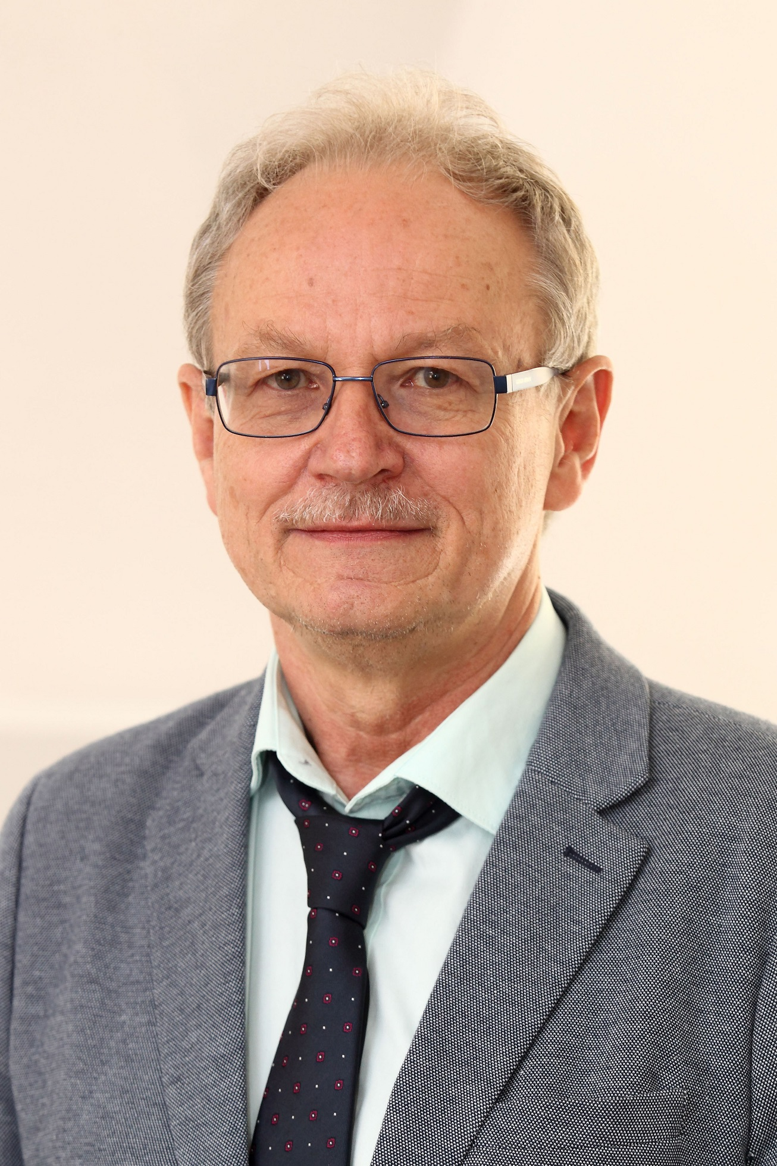

MUDr. Petr Tláskal, CSc.
Ústavní nutriční lékař FN Motol, předseda Společnosti pro výživu, člen AquaLife Institutu

Voda je základní složkou našich tkání, významným prostředníkem metabolických reakcí, součástí oběhového, detoxikačního a dalších systémů našeho organizmu. Bez vody není život, přijímáme ji a opět se jí zbavujeme. Nedostatečný příjem vody způsobuje dehydrataci.
Už mírná dehydratace je provázena horší výkonností. Například u školních dětí byly v době výuky prokázány výpadky krátkodobé paměti, horší koncentrace, snížená schopnost reaktivity na vyučovací proces. Při závažné dehydrataci postupně dochází k suchosti sliznic, omezení tvorby potu a moče, zrychlení srdeční činnosti, snížení krevního tlaku, selhání krevního oběhu a životních funkcí.

Žízeň je již projevem nedostatku vody v organizmu, dehydratace. Nejvíce ohroženou skupinou jsou děti a starší lidé, protože většinou nemají intenzivní pocity žízně. Základem prevence je dostatečný pitný režim. Pravidelný a vhodný pitný režim významně podporuje všechny životně důležité funkce organizmu a je nezbytnou součástí prevence celé řady onemocnění včetně těch velice závažných.

Fyziologická potřeba příjmu vody (nápoje + potraviny)

Věk | Potřeba vody
Novorozenci 1.–3. den | 30–70 ml/kg/den
Novorozenci 4.–28. den | 100–150 ml/kg/den
Kojenci 1.–12. měsíc | 150–120 ml/kg/den
Děti 1–6 let | 100–90 ml/kg/den
Děti 7–10 let | 85–70 ml/kg/den
Děti 11–18 let | 50–40 ml/kg/den
Dospělí | 35 ml/kg/den

Z několika studií¹⁾ zaměřených na dětskou populaci vyplynulo, že děti, respektive jejich rodiny pitný režim často podceňují. Příjem tekutin se ukázal jako nedostatečný zejména u dětí školního věku (nejvíce u 10–14letých), hlavně ráno s omezením příjmu tekutin při snídani,
ale dále i ve škole. Výsledky studií ukázaly u dětí ve věku kolem 10 let, že pokud ráno nepřijmou alespoň 250 ml tekutin nebo v průběhu dopoledne (včetně snídaně) konzumují méně tekutin než 400 ml, jsou ve škole často dehydratované, což může mimo jiné vést
ke zhoršené schopnosti soustředit se a následně k horším školním výsledkům.

Fyziologickým potřebám organizmu by měl odpovídat i výběr nápojů k zajištění správného pitného režimu. Vhodným zdrojem tekutin je přírodní pramenitá voda, čistá a neupravená, která je velmi kvalitní a neobsahuje chemické přídatné látky. Součástí každodenního pitného režimu by měly být také přírodní minerálky, které doplňují tělu důležité minerální látky
(např. hořčík, vápník, draslík a fluor).

Analýza jídelníčků včetně konzumace nápojů v rámci zmíněných studií¹⁾ prokázala,
že je u dětí častá vyšší konzumace cukrů, které děti přijímají i prostřednictvím nápojů,
a to zejména během školní výuky. Ze všech doma zkonzumovaných nápojů děti vypily 72 % slazených a ve škole 79 %. Celková konzumace cukrů byla ve všech věkových skupinách podstatně vyšší, než je doporučováno. V rámci prevence rozvoje chronických nezánětlivých onemocnění by měly být v naší výživě, včetně výživy dětí, především přirozeně se vyskytující sacharidy bez jejich zbytečného navyšování slazením. Cukry by měly tvořit méně než 10 % celkového energetického příjmu. Redukce příjmu cukrů je proto nezbytná, ve stravě stejně jako v nápojích.

Redukovat příjem cukrů u dětí je cílem i tzv. pamlskové vyhlášky, uvedené v roce 2016
ve Sbírce zákonů s platností pro potraviny, které lze nabízet k prodeji a prodávat ve školách
a školských zařízeních. Kromě jiného pamlsková vyhláška omezuje prodej a propagaci nápojů s vyšším obsahem cukru – nejvyšší přípustná hodnota jsou 4 g cukru/100 ml nápoje.
Jak se tato vyhláška uplatňuje v praxi, zjišťoval AquaLife Institute prostřednictvím dotazníkového průzkumu²⁾. Z průzkumu je zřejmá z lékařského pohledu pozitivní reakce
na pamlskovou vyhlášku, protože 16 % hodnocených dětí z 1. stupně základních škol omezilo příjem slazených nápojů ve škole a nahradilo je vodou z kohoutku nebo neslazenou balenou vodou.

DOPORUČENÍ LÉKAŘŮ

Pro rodiče:
- Dbejte na to, aby se vaše dítě před odchodem do školy dostatečně napilo.
- Připomínejte svému dítěti, že by se mělo napít nejen při obědě, ale i v průběhu dopolední
a odpolední výuky, minimálně 6x denně.
- Zajímejte se o výběr vhodných nápojů pro své dítě s omezováním konzumace cukrů.

Pro školy:
- Věnujte se ve výuce o zdravém životním stylu pitnému režimu a výběru konzumovaných nápojů.
- Vnímejte tzv. pamlskovou vyhlášku tak, že nemá omezovat pitný režim, ale regulovat výběr nápojů, které si děti volí k pití.
- V rámci školního stravování dbejte na přípravu vhodných nápojů – se zdrojem vody
včetně slabě až středně mineralizovaných vod, neslazených bylinných a ovocných čajů, vodou ředěných zeleninových nebo ovocných šťáv, s případným ochucením citrónem, mátou apod.

-----------------------------------------------------------------------------------------------------------------

¹⁾ Studie Společnosti pro výživu a studie iniciovaná AquaLife Institutem hodnotily 3–5 celodenních jídelníčků nutričním programem Nutridan a následné vyhodnotily výsledky více než 30 nutričních parametrů doporučenými referenčními dávkami pro příjem jednotlivých živin (DACH) včetně hodnocení vodní bilance a konzumace cukru. Celkem 5 studií proběhlo v roce 2007–2016, zúčastnilo se jich 2 792, 1 558, 485, 823 a 103 převážně dětských respondentů ve věku 4–18 let z celé ČR.

²⁾ Dotazníkový průzkum iniciovaný AquaLife Institutem zjišťoval, jak rodiče dětí, které navštěvují
1. stupeň ZŠ, řeší jejich pitný režim a zubní zdraví. Sběr dat probíhal formou online dotazování prostřednictvím panelu respondentů společnosti Médea Research. Průzkum proběhl v červenci 2017, zúčastnilo se ho 289 respondentů (rodičů dětí, které navštěvují 1. stupeň ZŠ).


Pro další informace kontaktujte agenturu Quent, Pavlínu Perlíkovou,
tel.: 271 742 535, e-mail: pavlina.perlikova@quent.cz

